**Муниципальное бюджетное дошкольное образовательное учреждение «Детский сад №26 «Ягодка» комбинированного вида**

**г. Камень-на-Оби Алтайского края**

**Исследовательская работа**

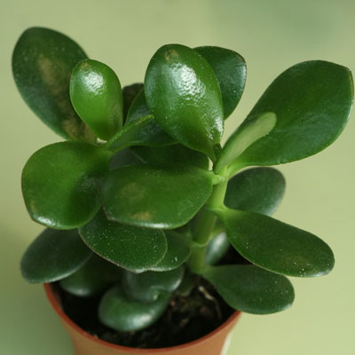

***Тема: «Бережливые растения»***

***Автор:***

***Плотникова Катя, 6 лет, воспитанница подготовительной группы***

***Руководитель:***

***Воспитатель: Полякова Ирина Николаевна***

***2015 г.***

**Содержание:**

**1. Введение 3**

**2. Литературный обзор 4**

**3. Методика исследования 6**

**4. Результаты исследований 8**

**5. Выводы 10**

**6. Заключение 10**

**7. Список использованной литературы 11**

**Введение**

**Цель исследования:**

***Изучить зависимость потребности растений в воде от структуры поверхности листьев.***

**Задачи исследования:**

***1 Выявить причины, по которым некоторые растения не нуждаются в частом поливе.***

***2 Выявить возможность определения растений, не нуждающихся в частом поливе по внешнему виду.***

***3 Проверить опытным путём зависимость скорости испарения влаги от структуры поверхности листа (восковой налёт)***

**Гипотеза:**

***Потребность растений в воде зависит от структуры поверхности листьев.***

**Актуальность исследования:**

С давних времён человек стремится окружить себя красотой. А что может быть прекраснее творений природы? Поэтому почти в каждом доме, в каждой квартире есть комнатные растения. В домашних условиях растения полностью зависят от человека, от того, насколько правильно он будет за ними ухаживать.

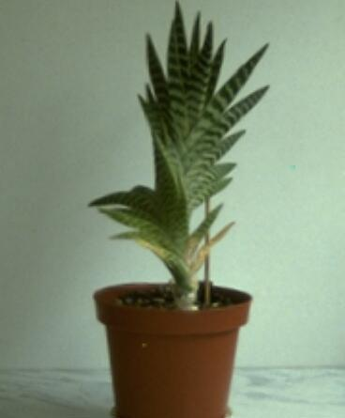

В нашем детском саду тоже много комнатных растений. Мы ухаживаем за ними, протираем листья, рыхлим землю и, конечно, поливаем. Мы заметили, что не все растения «любят» частый полив. Есть «бережливые» растения, которым для роста и развития нужно совсем немного воды, а неправильный полив может им даже навредить.

У нас возник вопрос:

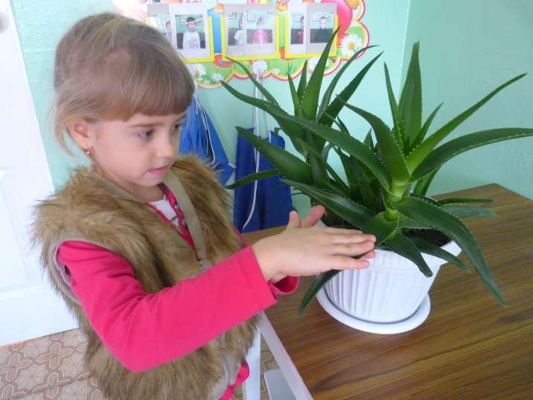

- Почему некоторым растениям требуется меньше воды, чем другим?

- Можно ли по внешнему виду определить «бережливые» растения?

Рассмотрев эти растения мы заметили, что их листья отличаются от листьев других растений: они покрыты восковой плёнкой.

Мы выдвинули гипотезу: потребность растений в воде зависит от структуры поверхности листьев.

Исследование мы начали с поиска информации в различных источниках. Мы нашли много интересной и полезной информации в энциклопедиях, а так же использовали сведения сети Интернет.

И вот что мы узнали.

**Литературный обзор:**

Чтобы растение нормально росло и развивалось, ему необходима вода.

«Живое растение содержит в себе около 80 % воды. При недостатке воды рост растения значительно замедляется, а без нее растение вянет.

Растение всасывает из почвы все необходимые ему минеральные соли, растворённые в воде. Кроме этого вода необходима растению для передвижения питательных веществ в растении, а также для образования органических веществ.

Часть воды уходит на образование органических веществ, а основная масса воды испаряется в воздух листьями растений»1.

«Растениями выработан целый ряд разнообразных приспособлений, дающих им возможность регулировать испарение, а главным образом, защищаться от испарения чрезмерного, грозящего гибелью. Чем толще [кутикула](http://www.wikiznanie.ru/ru-wz/index.php/%D0%9A%D1%83%D1%82%D0%B8%D0%BA%D1%83%D0%BB%D0%B0) ([надкожица](http://www.wikiznanie.ru/ru-wz/index.php/%D0%9D%D0%B0%D0%B4%D0%BA%D0%BE%D0%B6%D0%B8%D1%86%D0%B0)), покрывающая растение, и чем более она пропитана 1http://beaplanet.ru/listya_rasteniy/isparenie_vody.html

воскообразными веществами (Вещества эти делают [кутикулу](http://www.wikiznanie.ru/ru-wz/index.php/%D0%9A%D1%83%D1%82%D0%B8%D0%BA%D1%83%D0%BB%D0%B0) несмачиваемой и непроницаемой для воды, подобно непромокаемой ткани или [клеенке](http://www.wikiznanie.ru/ru-wz/index.php/%D0%9A%D0%BB%D0%B5%D0%B5%D0%BD%D0%BA%D0%B0)), тем больше задерживает она испарение. Оттого листья многих теневых (лесных) растений, мягкие и нежные, с тонкой кутикулой, испаряют гораздо больше и вянут быстрее, нежели кожистые, покрытые толстой кутикулой листья так называемых вечнозеленых растений. По той же причине многие кактусы, [агавы](http://www.wikiznanie.ru/ru-wz/index.php/%D0%90%D0%B3%D0%B0%D0%B2%D0%B0), [алоэ](http://www.wikiznanie.ru/ru-wz/index.php/%D0%90%D0%BB%D0%BE%D1%8D) испаряют весьма мало и остаются мясистыми и сочными, несмотря на то, что растут в странах сухих и жарких». 1

«Листья разных растений очень разнообразны по своей структуре и функциям. Видоизменения листьев связаны с тем, что в процессе эволюции листья адаптировались к различным климатическим факторам в зависимости от условий произрастания растений.

Растения, произрастающие в засушливом климате, имеют множество приспособлений для выживания в неблагоприятных условиях. Это волосяной покров на листьях, который способен удерживать влагу и препятствовать ее испарению. Такую же функцию выполняет восковой налет на листовой пластинке некоторых видов.

Таким образом, благодаря видоизменению листьев, растения приспосабливаются к существованию в неблагоприятных условиях внешней среды». 2

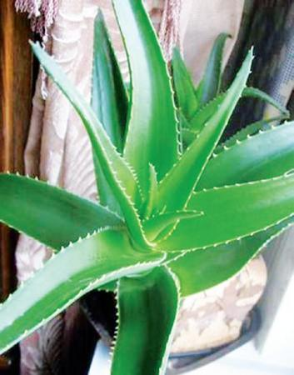

Изучив различную литературу по теме исследования, мы сделали следующие **выводы**:

1. С поверхности листьев происходит испарение воды.

2. Чем быстрее испаряется вода с поверхности листа, тем чаще нужно растение поливать.

1http://www.wikiznanie.ru 2http://beaplanet.ru/listya_rasteniy/vidoizmeneniya_listev.html

3. Листья растений, родина которых – места с засушливым климатом, могут удерживать влагу с помощью воскового налёта.

Для того, чтобы узнать, как скорость испарения влаги зависит от структуры поверхности листа, мы провели опыт.

**Методика исследования**

Мы взяли четыре комнатных растения (алоэ, толстянку, бегонию и спатифиллум). Два растения, имеющих восковую плёнку на листьях (алоэ, толстянка) и два растения с обычными листьями (бегония, спатифиллум).

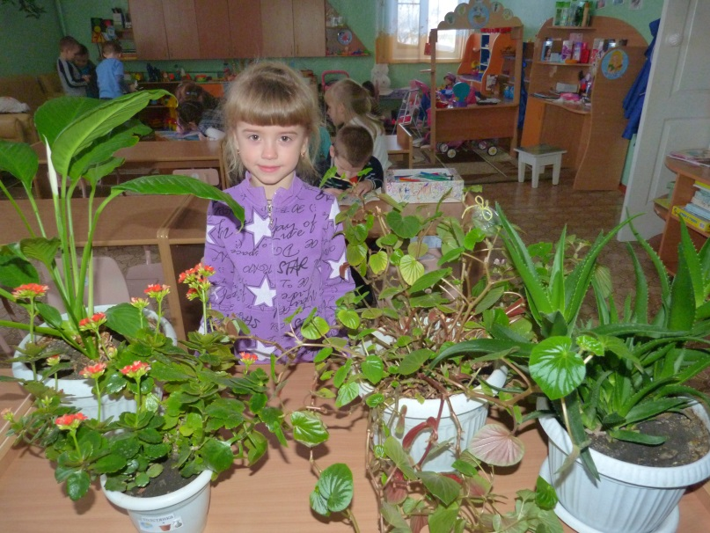

На листья этих растений мы надели целлофановые мешочки и плотно их завязали.

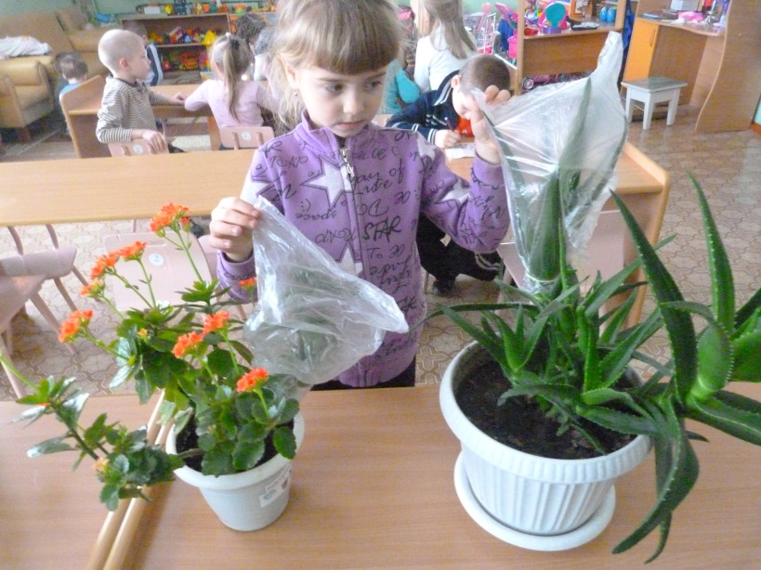

Все растения мы полили и стали наблюдать.

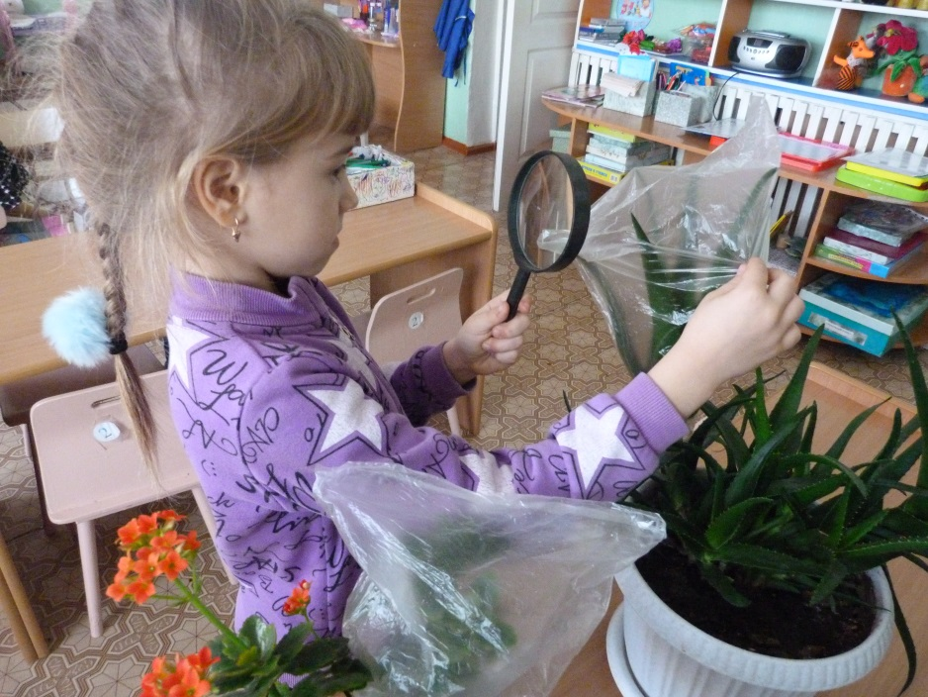

На второй день эксперимента мы заметили, что на растениях с обычными листьями (бегонии, спатифиллуме) мешочки начали запотевать, а мешочки на растениях, листья которых были покрыты восковой плёнкой (алоэ, толстянке) были по-прежнему прозрачными.

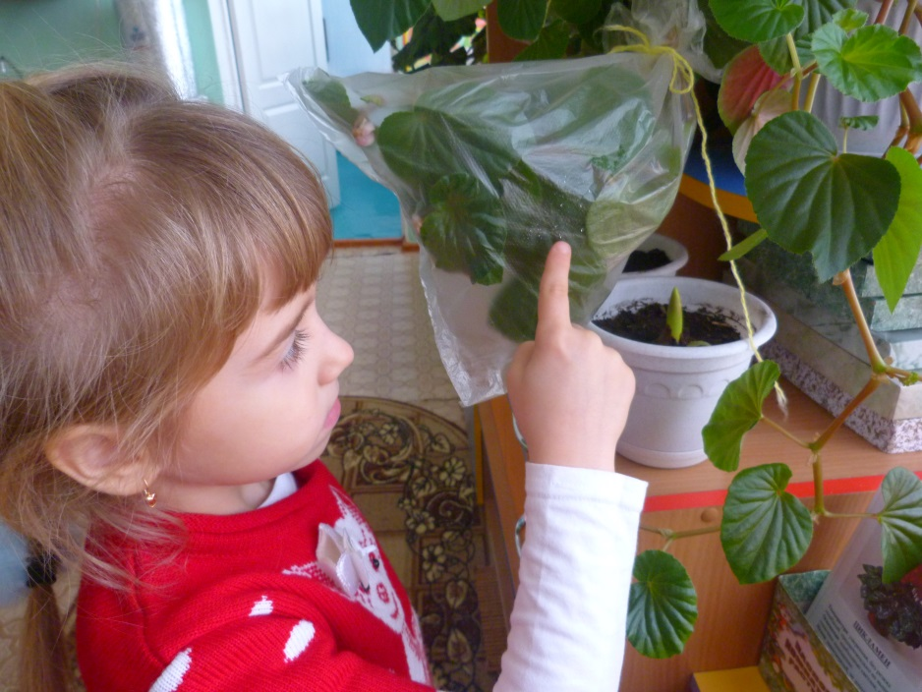

Мы продолжали наблюдение в течение пяти дней. За это время мешочки на растениях с обычными листьями (бегонии, спатифиллуме) покрылись мелкими каплями – это влага, которая испарилась с листьев. А мешочки на растениях, листья которых покрыты восковым налётом (алоэ, толстянке), по-прежнему остались прозрачными и сухими, а значит испарение было настолько незначительным, что мы не смогли его выявить.

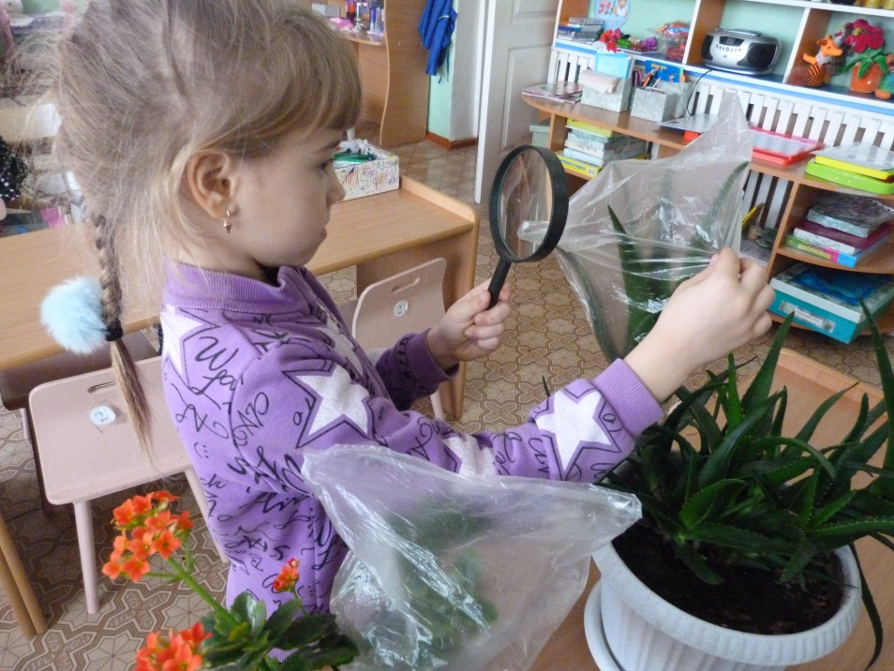

**Результаты исследования:**

Результаты исследования мы отразили в таблицах и графиках:

**Критерии оценки интенсивности испарения в баллах**

|  |  |
| --- | --- |
| 1 балл | Мешочек на растении прозрачный |
| 2 балла | Запотевание мешочка с внутренней стороны |
| 3 балла | На мешочке видны мелкие капли |

**Таблица «Сравнительная характеристика**

**интенсивности испарения влаги с поверхности листьев»**

|  |  |  |  |  |  |
| --- | --- | --- | --- | --- | --- |
| **Название растения** | **1-й день эксперимента** | **2-й день эксперимента** | **3-й день эксперимента** | **4-й день эксперимента** | **5-й день эксперимента** |
| Алоэ | 1 | 1 | 1 | 1 | 1 |
| Толстянка | 1 | 1 | 1 | 1 | 1 |
| Бегония | 1 | 2 | 2 | 3 | 3 |
| Спатифиллум | 1 | 2 | 2 | 2 | 3 |

**График интенсивности испарения влаги с поверхности листьев**

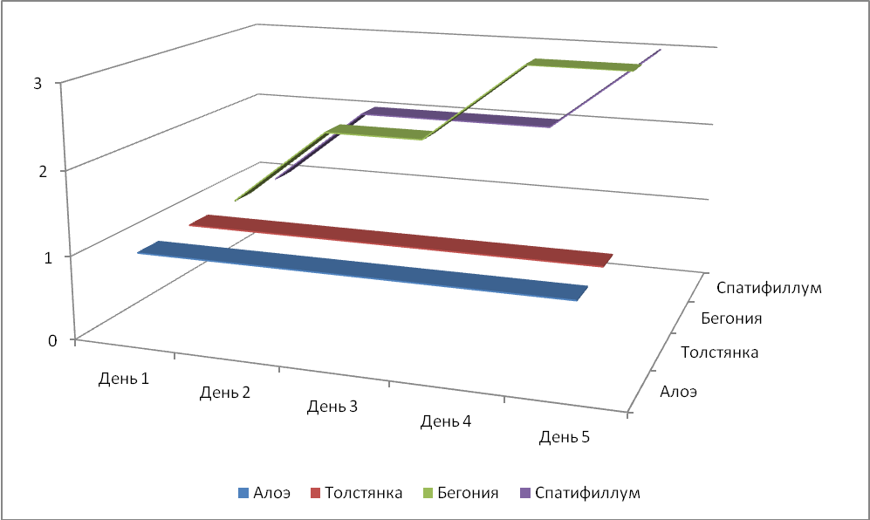

**Выводы:**

Таким образом, выдвинутая гипотеза подтвердилась:

потребность растений в воде зависит от структуры поверхности листьев.

**Заключение:**

Теперь мы можем без труда узнать «бережливые растения», чтобы правильно за ними ухаживать.

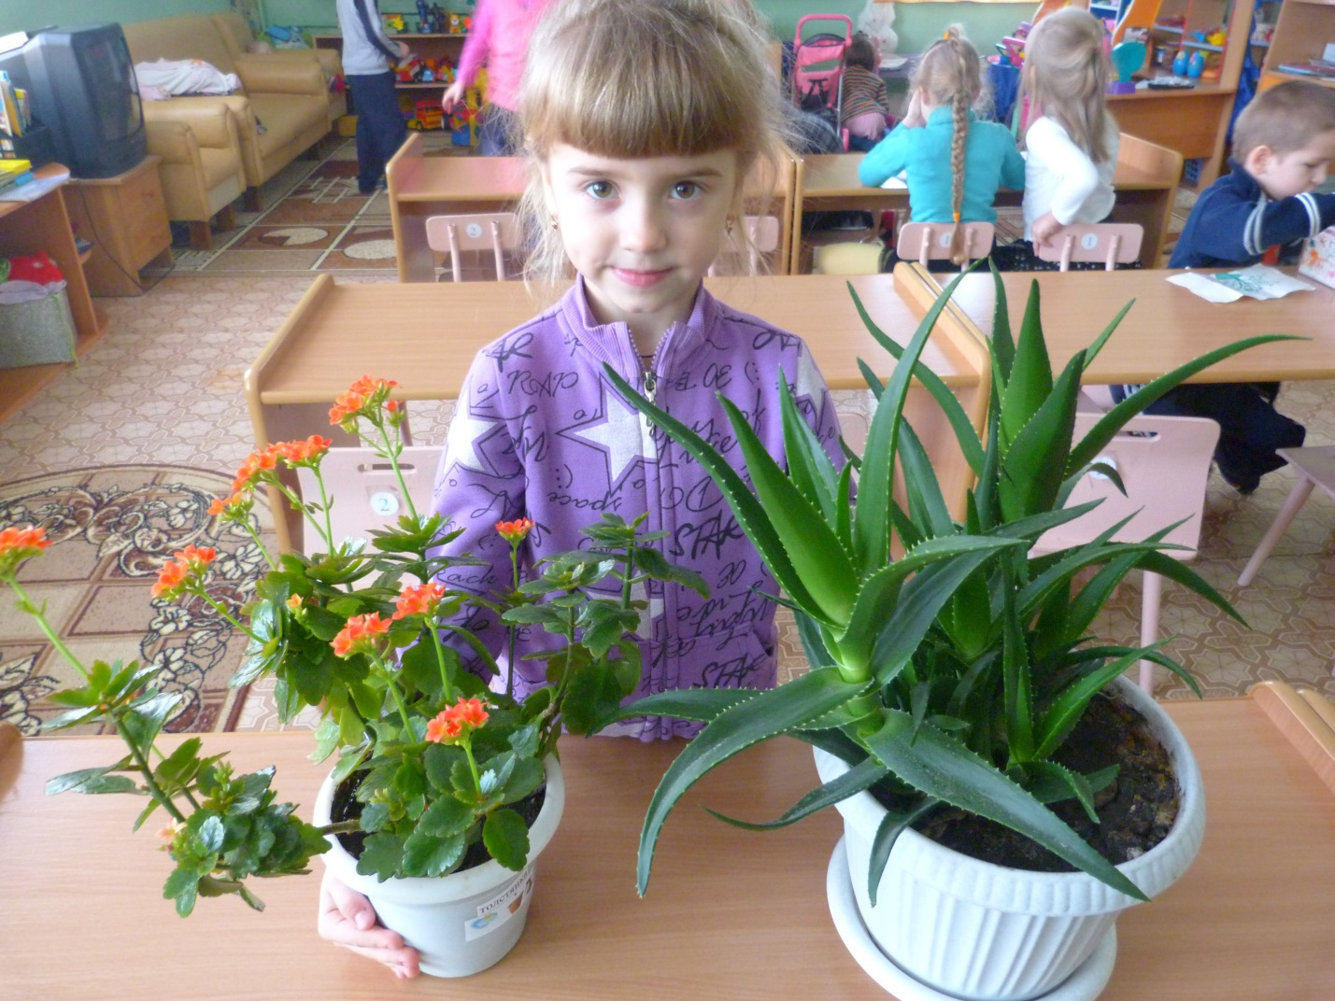

**Список используемой литературы:**

1. Большая энциклопедия дошкольника. Москва. «Махаон».2004 год

2. Детская энциклопедия. Москва. ООО «РОСМЕН- ИЗДАТ». 2001 год

3. Энциклопедия для любознательных «Что, зачем и почему?» Изд.

«Махаон». 2008 год

4. Большая энциклопедия открытий и изобретений. Москва. ООО

«РОСМЕН - ИЗДАТ». 2007 год

5. Интернет-ресурсы

6. Д.Г. Хессайон «Всё о комнатных растениях» Кладезь-Букс Москва 2008г.

